Soudní správa v habsburské monarchii

Partikularismus
Provázanost s politickou správou

Zemský soud – základní správní instituce obou šlechtických stavů, vedení zemských desk
český ZS (Praha); moravský ZS (Brno, Olomouc); tři termíny v Č., čtyři termíny na M. (ročně)
omezení svobodného nalézání práva zemskými zřízeními (kodifikací);
do roku 1627 neodvolatelnost rozsudků, poté odvolatelné k ČDK
Kdo na ZS zasedal: nejvyšší purkrabí v zastoupení krále, zemští přísedící, dvorský sudí, královský prokurátor, další zemští úředníci (nejvyšší sudí, nejvyšší komorník, nejvyšší písař)

Komorní soud – od 1453 centrální královský soud, do 1485 nahrazoval soudy zemský a dvorský → překrývání kompetencí, považován za druhý stavovský soud
zasedal nepřetržitě
předsedou nejvyšší hofmistr

Apelační soud – od ledna 1548, výlučně královský
Kdo jej tvořil: prezident a 13 radů; od 1628 zkoušení radové
zasedal nepřetržitě; radové směli opustit Prahu jen s dovolením panovníka; odvolání musel rozsoudit do jednoho měsíce
vydával právní naučení; soudil odvolání od městských soudů královských měst, fungoval tedy jako vrchní soud nad městskými soudy v českých zemích
soudil podle zásad římsko-kanonického procesu, veškeré jednání písemné
odvolací rozsudky zpoplatněny
podléhaly případné panovníkově revizi

Česká dvorská kancelář
Po 1627 odvolací instance od všech soudů v zemi, včetně ZS

Změny za Marie Terezie

Všeobecné zavedení opravných prostředků
Soudci z povolání

Úprava hrdelního soudnictví – hrdelní soudy postaveny pod dozor krajských hejtmanů
Morava: 1729 první restrikce, 1752 druhá restrikce
Čechy: 1766 restrikce v Čechách (hrdelní jurisdikci vykonávají jen soudy čtyř pražských měst, soud v Chebu a dalších 24 městech, univerzitní senát)

1749 Nejvyšší soudní úřad ve Vídni (Oberste Justizstelle), na něj přeneseny soudní pravomoci ČDK a RDK

1753 druhý apelační soud v Brně

1769 Tereziánský trestní zákoník

→ předpoklady univerzálního instančního systému
→ oddělování soudnictví od politické správy

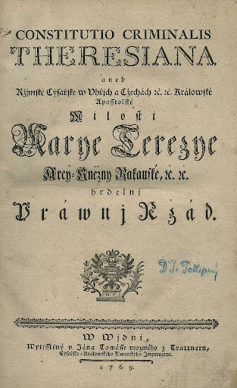
Změny za Josefa II.

Vydání soudních řádů: civilní 1781, trestní 1786, → jednotné procesní zásady
Instanční systém → definitivní odstranění roztříštěnosti

1783 všeobecná soudní reforma
Zrušení soudních senátů gubernií → oddělení soudní a politické správy

Civilní soudnictví:

První instance:
Všeobecné soudy (místní soudy: magistráty a justiční úřady patrimonií)
Privilegované soudy (zemské soudy, horní soudy, merkantilní a směnečné soudy, lenní soudy)

Druhá instance:
Apelační soudy (Praha, Brno)

Třetí (nejvyšší) instance:
Nejvyšší soudní dvůr (úřad)

Trestní soudnictví:

První instance:
Kriminální soudy (v krajích)

Druhá instance:
Vrchní kriminální soudy = apelační soud, dohlédací funkce

Nejvyšší instance:
Nejvyšší soudní dvůr (úřad)

